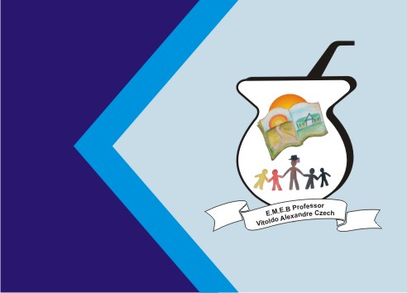
Secretaria Municipal de Educação
E.M.E.B. Professor Vitoldo Alexandre Czech
Diretora: Lucélia Aparecida Gabrielli
Assessora Pedagógica: Maria Claudete T. Gervásio
Assessora Administrativa: Rosane Eva Bucco
Professor (a): Luan Cezar Ribeiro da Silva
Disciplina: Música
Série/ano 4º Data 08/03/2021
Aluno (a)..................................................................

Vamos juntos conhecer alguns instrumentos musicais.
Circule com cores diferentes os instrumentos que encontrar.
CAÇA PALAVRAS – INSTRUMENTOS MUSICAIS
